ЧЕЛЯБИНСКАЯ ОБЛАСТЬ

СОБРАНИЕ ДЕПУТАТОВ
АРГАЯШСКОГО МУНИЦИПАЛЬНОГО РАЙОНА

РЕШЕНИЕ
20 сентября 2023 г. № 410

Об утверждении генерального плана Яраткуловского сельского поселения Аргаяшского муниципального района Челябинской области

В соответствии с Градостроительным кодексом Российской Федерации, Федеральным законом от 06.10.2003 № 131-ФЗ «Об общих принципах организации местного самоуправления в Российской Федерации, частью 12 статьи 34 Федерального закона от 23.06.2014 № 171-ФЗ «О внесении изменений в Земельный кодекс Российской Федерации и отдельные законодательные акты Российской Федерации», с учетом протокола общественных обсуждений по рассмотрению проекта генерального плана и правил землепользования и застройки Яраткуловского сельского поселения Аргаяшского муниципального района Челябинской области и заключения о результатах общественных обсуждений от 03 октября 2022 № 20

Собрание депутатов Аргаяшского муниципального района РЕШАЕТ:

1. Утвердить генеральный план Яраткуловского сельского поселения Аргаяшского муниципального района Челябинской области, согласно приложений № 1- № 4 к настоящему решению.
2. Рекомендовать администрации Аргаяшского муниципального района (Абзалилов Ф.Р.) обеспечить размещение генерального плана Яраткуловского сельского поселения Аргаяшского муниципального района Челябинской области в федеральной государственной информационной системе территориального планирования и на официальном сайте Аргаяшского муниципального района в информационно-телекоммуникационной сети «Интернет».
3. Настоящее решение подлежит официальному опубликованию на сайте Аргаяш-Медиа (https://argayash.com, регистрация в качестве сетевого издания: ЭЛ № ФС 77 - 79597 от 18.12.2020) и размещению на официальном сайте Аргаяшского муниципального района в информационно-телекоммуникационной сети «Интернет».
4. Настоящее решение вступает в силу после его официального опубликования.

Председатель Собрания депутатов
Аргаяшского муниципального района Л.Ф. Юсупова

Глава Аргаяшского
муниципального района И.В. Ишимов

Приложение № 1
к решению Собрания депутатов
Аргаяшского муниципального района
от 20 сентября 2023 г. № 410

1. ПОЛОЖЕНИЕ О ТЕРРИТОРИАЛЬНОМ ПЛАНИРОВАНИИ

В соответствии с частью 4 статьи 23 Градостроительного Кодекса РФ положение о территориальном планировании включает в себя:
- сведения о видах, назначении и наименованиях планируемых для размещения объектов местного значения поселения, городского округа, их основные характеристики, их местоположение (для объектов местного значения, не являющихся линейными объектами, указываются функциональные зоны), а также характеристики зон с особыми условиями использования территорий в случае, если установление таких зон требуется в связи с размещением данных объектов;
- параметры функциональных зон, а также сведения о планируемых для размещения в них объектах федерального значения, объектах регионального значения, объектах местного значения, за исключением линейных объектов.

1.1 СВЕДЕНИЯ О ВИДАХ, НАЗНАЧЕНИИ И НАИМЕНОВАНИЯХ ПЛАНИРУЕМЫХ ДЛЯ РАЗМЕЩЕНИЯ ОБЪЕКТОВ МЕСТНОГО ЗНАЧЕНИЯ ПОСЕЛЕНИЯ, ИХ ОСНОВНЫЕ ХАРАКТЕРИСТИКИ, ИХ МЕСТОПОЛОЖЕНИЕ (ДЛЯ ОБЪЕКТОВ МЕСТНОГО ЗНАЧЕНИЯ, НЕ ЯВЛЯЮЩИХСЯ ЛИНЕЙНЫМИ ОБЪЕКТАМИ, УКАЗЫВАЮТСЯ ФУНКЦИОНАЛЬНЫЕ ЗОНЫ), А ТАКЖЕ ХАРАКТЕРИСТИКИ ЗОН С ОСОБЫМИ УСЛОВИЯМИ ИСПОЛЬЗОВАНИЯ ТЕРРИТОРИЙ В СЛУЧАЕ, ЕСЛИ УСТАНОВЛЕНИЕ ТАКИХ ЗОН ТРЕБУЕТСЯ В СВЯЗИ С РАЗМЕЩЕНИЕМ ДАННЫХ ОБЪЕКТОВ

1.1.1 ОБЪЕКТЫ ИНЖЕНЕРНОЙ ИНФРАСТРУКТУРЫ

Таблица 2.1.1
№ | Вид объекта | Код объекта | Назначение объекта | Характеристика |  | Местоположение объекта (наименование зоны на карте функциональных зон) | Вид зоны с  особыми  условиями/  колич. показ.
 |  |  |  | ед. изм. | колич.  показ.
Объекты газоснабжения
1 | Газопровод распределительный высокого давления 2-ой категории  (Р = 0,6 МПа)  Планируемый | 602040601 | Объекты добычи и транспортировки газа | км | 48,5 | Яраткуловское поселение  (линейный объект) | Охранная зона  – 3 м
Объекты электроснабжения
2 | Линии электропередачи 10 кВ  Существующий | 602040315 | Линии электропередачи | км | 65,4 | Яраткуловское поселение  (линейный объект) | Охранная зона  – 10 м
Объекты водоснабжения
3 | Скважина артезианская (3 ед)  Существующий | 602041106 | Водоснабжение | м3/сут | 450 | д.Яраткулова  (Зона инженерной инфраструктуры) | 1 пояс ЗСО -30-50 м, 2,3 пояс по расчету
4 | Скважина артезианская  Существующий | 602041106 | Водоснабжение | м3/сут | 260 | д.Биккулова  (Зона застройки ИЖС) | 1 пояс ЗСО -30-50 м, 2,3 пояс по расчету
5 | Скважина артезианская  Планируемый | 602041106 | Водоснабжение | м3/сут | 275 | д.Уразбаева  (Зона инженерной инфраструктуры) | 1 пояс ЗСО -30-50 м, 2,3 пояс по расчету
6 | Водопровод  Существующий | 602041202 | Водоснабжение | км | 14,4 | Яраткуловское поселение  (линейный объект) | Санитарно-защитная полоса -10м
7 | Водопровод  Планируемый | 602041202 | Водоснабжение | км | 28,6 | Яраткуловское поселение  (линейный объект) | Санитарно-защитная полоса -10м
Объекты водоотведения
8 | Очистные сооружения (КОС)  Планируемый | 602041301 | Водоотведение | м³/сут | 900 | КОС «Яраткулова»  (Зона инженерной инфраструктуры) | Санитарно-защитная зона –150м
9 | Очистные сооружения (КОС)  Планируемый | 602041301 | Водоотведение | м³/сут | 350 | КОС «Куянбаева»  (Зона инженерной инфраструктуры) | Санитарно-защитная зона –150м
10 | Канализация напорная Планируемый | 602041402 | Водоотведение | км | 51,1 | Яраткуловское поселение  (линейный объект) | По проекту

1.1.2 ОБЪЕКТЫ ТРАНСПОРТНОЙ ИНФРАСТРУКТУРЫ

Администрацией Яраткуловского сельского поселения, статус объектов местного значения присвоен автомобильным дорогам согласно таблице.
Таблица 2.1.2
№ | Вид объекта | Код объекта | Назначение объекта | Характеристика |  | Местоположение  линейного объекта (наименование улицы) | Вид зоны с  особыми  условиями/  колич. показ.
 |  |  |  | ед. изм. | колич.  показ.
д.Яраткулова
1 | Поселковая дорога  Существующий | 602030501 | Дороги сельского населенного пункта | км | 1,30 | Центральная | нет
2 | Поселковая дорога  Существующий | 602030501 | Дороги сельского населенного пункта | км | 1,80 | Колхозная | нет
3 | Поселковая дорога  Существующий | 602030501 | Дороги сельского населенного пункта | км | 0,50 | Лесная | нет
4 | Поселковая дорога  Существующий | 602030501 | Дороги сельского населенного пункта | км | 0,40 | Новая | нет
5 | Поселковая дорога  Существующий | 602030501 | Дороги сельского населенного пункта | км | 0,70 | Строителей | нет
6 | Поселковая дорога  Существующий | 602030501 | Дороги сельского населенного пункта | км | 0,40 | Полевая | нет
7 | Поселковая дорога  Существующий | 602030501 | Дороги сельского населенного пункта | км | 0,30 | Высоковольтная | нет
8 | Поселковая дорога  Существующий | 602030501 | Дороги сельского населенного пункта | км | 0,30 | Миасская | нет
9 | Поселковая дорога  Существующий | 602030501 | Дороги сельского населенного пункта | км | 0,20 | Молодежная | нет
10 | Поселковая дорога  Существующий | 602030501 | Дороги сельского населенного пункта | км | 0,40 | Береговая | нет
д.Биккулова
11 | Поселковая дорога  Существующий | 602030501 | Дороги сельского населенного пункта | км | 0,50 | Колхозная | нет
12 | Поселковая дорога  Существующий | 602030501 | Дороги сельского населенного пункта | км | 0,40 | Новая | нет
13 | Поселковая дорога  Существующий | 602030501 | Дороги сельского населенного пункта | км | 0,30 | Акташ | нет
14 | Поселковая дорога  Существующий | 602030501 | Дороги сельского населенного пункта | км | 0,30 | Миасская | нет
15 | Поселковая дорога  Существующий | 602030501 | Дороги сельского населенного пункта | км | 0,25 | Цветочная | нет
16 | Поселковая дорога  Существующий | 602030501 | Дороги сельского населенного пункта | км | 0,20 | Луговая | нет
д.Крутолапова
17 | Поселковая дорога  Существующий | 602030501 | Дороги сельского населенного пункта | км | 0,40 | Центральная | нет
18 | Поселковая дорога  Существующий | 602030501 | Дороги сельского населенного пункта | км | 0,50 | 1 мая | нет
19 | Поселковая дорога  Существующий | 602030501 | Дороги сельского населенного пункта | км | 0,60 | Береговая | нет
20 | Поселковая дорога  Существующий | 602030501 | Дороги сельского населенного пункта | км | 0,25 | Солнечная | нет
21 | Поселковая дорога  Существующий | 602030501 | Дороги сельского населенного пункта | км | 0,15 | Луговая | нет
22 | Поселковая дорога  Существующий | 602030501 | Дороги сельского населенного пункта | км | 0,20 | Степная | нет
23 | Поселковая дорога  Существующий | 602030501 | Дороги сельского населенного пункта | км | 0,15 | Дорожная | нет
д.Куянбаева
24 | Поселковая дорога  Существующий | 602030501 | Дороги сельского населенного пункта | км | 1,30 | Колхозная | нет
25 | Поселковая дорога  Существующий | 602030501 | Дороги сельского населенного пункта | км | 1,30 | Центральная | нет
26 | Поселковая дорога  Существующий | 602030501 | Дороги сельского населенного пункта | км | 0,40 | Полевая | нет
27 | Поселковая дорога  Существующий | 602030501 | Дороги сельского населенного пункта | км | 0,15 | Фермерская | нет
д.Малая Куйсарина
28 | Поселковая дорога  Существующий | 602030501 | Дороги сельского населенного пункта | км | 0,60 | Дачная | нет
29 | Поселковая дорога  Существующий | 602030501 | Дороги сельского населенного пункта | км | 0,55 | Озерная | нет
30 | Поселковая дорога  Планируемый | 602030501 | Дороги сельского населенного пункта | км | 1,4 | проектируемая | нет
д.Саитова
31 | Поселковая дорога  Существующий | 602030501 | Дороги сельского населенного пункта | км | 0,20 | Российская | нет
32 | Поселковая дорога  Существующий | 602030501 | Дороги сельского населенного пункта | км | 0,70 | Ильменская | нет
33 | Поселковая дорога  Существующий | 602030501 | Дороги сельского населенного пункта | км | 0,15 | Лесная | нет
34 | Поселковая дорога  Существующий | 602030501 | Дороги сельского населенного пункта | км | 0,20 | Солнечная | нет
35 | Поселковая дорога  Существующий | 602030501 | Дороги сельского населенного пункта | км | 0,50 | Школьная | нет
д.Уразбаева
36 | Поселковая дорога  Существующий | 602030501 | Дороги сельского населенного пункта | км | 0,90 | Набережная | нет
37 | Поселковая дорога  Существующий | 602030501 | Дороги сельского населенного пункта | км | 0,30 | Новая | нет
38 | Поселковая дорога  Существующий | 602030501 | Дороги сельского населенного пункта | км | 0,20 | Лесная | нет
39 | Поселковая дорога  Существующий | 602030501 | Дороги сельского населенного пункта | км | 0,30 | Озерная | нет
д.Халитова
40 | Поселковая дорога  Существующий | 602030501 | Дороги сельского населенного пункта | км | 0,30 | Аргазинская | нет
41 | Поселковая дорога  Существующий | 602030501 | Дороги сельского населенного пункта | км | 0,50 | Озерная | нет
42 | Поселковая дорога  Существующий | 602030501 | Дороги сельского населенного пункта | км | 0,20 | Степная | нет
п.Южный Горняк
43 | Поселковая дорога  Существующий | 602030501 | Дороги сельского населенного пункта | км | 0,50 | Заповедная | нет
44 | Поселковая дорога  Существующий | 602030501 | Дороги сельского населенного пункта | км | 0,15 | Луговая | нет
45 | Поселковая дорога  Существующий | 602030501 | Дороги сельского населенного пункта | км | 0,10 | Солнечная | нет
46 | Поселковая дорога  Существующий | 602030501 | Дороги сельского населенного пункта | км | 0,15 | Дорожная | нет
47 | Поселковая дорога  Существующий | 602030501 | Дороги сельского населенного пункта | км | 0,25 | Трактовая | нет
48 | Поселковая дорога  Существующий | 602030501 | Дороги сельского населенного пункта | км | 0,10 | Таежная | нет
д.Ялтырова
49 | Поселковая дорога  Существующий | 602030501 | Дороги сельского населенного пункта | км | 1,20 | Школьная | нет
50 | Поселковая дорога  Существующий | 602030501 | Дороги сельского населенного пункта | км | 1,20 | Береговая | нет
51 | Поселковая дорога  Существующий | 602030501 | Дороги сельского населенного пункта | км | 0,30 | Лесная | нет
52 | Поселковая дорога  Существующий | 602030501 | Дороги сельского населенного пункта | км | 0,20 | Луговая | нет

1.1.3 ОБЪЕКТЫ ОБРАЗОВАНИЯ И НАУКИ
Таблица 2.1.3
№ | Вид объекта | Код объекта | Назначение объекта | Характеристика |  | Местоположение  объекта  (наименование зоны на карте функциональных зон) | Примечание
 |  |  |  | ед. изм. | колич.  показ.
1 | Дошкольная образовательная организация  Существующий | 602010101 | Объекты образования и науки | мест | 140 | д.Яраткулова  (Зона специализированной общественной застройки) | МДОУ «Детский сад № 22»
2 | Дошкольная образовательная организация  Существующий | 602010101 | Объекты образования и науки | мест | 100 | д.Куянбаева  (Зона специализированной общественной застройки) | МДОУ «Детский сад № 24»
3 | Дошкольная образовательная организация  Планируемый | 602010101 | Объекты образования и науки | мест | 30 | д.Крутолапова  (Зона смешанной и общественно-деловой застройки) | МДОУ «Детский сад»
4 | Дошкольная образовательная организация  Планируемый | 602010101 | Объекты образования и науки | мест | 30 | д.Малая Куйсарина  (Зона смешанной и общественно-деловой застройки) | МДОУ «Детский сад»
5 | Общеобразовательная организация  Существующий | 602010103 | Объекты образования и науки | мест | 500 | д.Яраткулова  (Зона специализированной общественной застройки) | МОУ «Яраткуловская СОШ»

1.1.4 ОБЪЕКТЫ ФИЗИЧЕСКОЙ КУЛЬТУРЫ И МАССОВОГО СПОРТА
Таблица 2.1.4
№ | Вид объекта | Код объекта | Назначение объекта | Характеристика |  | Местоположение  объекта  (наименование зоны на карте функциональных зон) | Примечание
 |  |  |  | ед. изм. | колич.  показ.
1 | Спортивное сооружение  Существующий | 602010302 | Объекты физической культуры и массового спорта | м ² площади объекта | 1 250 | д.Яраткулова  (Зона специализированной общественной застройки) | Стадион «Яраткуловская СОШ»
2 | Спортивное сооружение  Планируемый | 602010302 | Объекты физической культуры и массового спорта | м ² площади объекта | 1 500 | д.Куянбаева  (Зона специализированной общественной застройки) | Стадион СК Куянбаева
3 | Спортивное сооружение  Планируемый | 602010302 | Объекты физической культуры и массового спорта | м ² площади объекта | 1 500 | д.Уразбаева  (Зона специализированной общественной застройки) | Стадион муниципальный
4 | Спортивное сооружение  Планируемый | 602010302 | Объекты физической культуры и массового спорта | м ² площади пола | 1 500 | д.Ялтырова  (Зона специализированной общественной застройки) | Стадион СК Ялтырова
5 | Объект спорта, включающий раздельно нормируемые спортивные сооружения (объекты) (в т. ч. физкультурно-оздоровительный комплекс)  Существующий | 602010301 | Объекты физической культуры и массового спорта | м ² площади пола | 400 | д.Яраткулова  (Зона специализированной общественной застройки) | Спортивный зал «Яраткуловская СОШ»
6 | Объект спорта, включающий раздельно нормируемые спортивные сооружения (объекты) (в т. ч. физкультурно-оздоровительный комплекс)  Планируемый | 602010301 | Объекты физической культуры и массового спорта | м ² площади пола | 200 | д.Куянбаева  (Зона специализированной общественной застройки) | Спортивный зал муниципальный
7 | Объект спорта, включающий раздельно нормируемые спортивные сооружения (объекты) (в т. ч. физкультурно-оздоровительный комплекс)  Планируемый | 602010301 | Объекты физической культуры и массового спорта | м ² площади зеркала воды | 540 | д.Яраткулова  (Зона специализированной общественной застройки) | Бассейн «Яраткуловская СОШ»

1.1.5 ОБЪЕКТЫ КУЛЬТУРЫ И ИСКУССТВА
Таблица 2.1.5
№ | Вид объекта | Код объекта | Назначение объекта | Характеристика |  | Местоположение  объекта  (наименование зоны на карте функциональных зон) | Примечание
 |  |  |  | ед. изм. | колич.  показ.
1 | Объект культурно-досугового (клубного) типа  Существующий | 602010202 | Объекты культуры и искусства | мест | 310 | д.Яраткулова  (Зона специализированной общественной застройки) | Сельский дом культуры
2 | Объект культурно-досугового (клубного) типа  Существующий | 602010202 | Объекты культуры и искусства | мест | 100 | д.Биккулова  (Зона специализированной общественной застройки) | Сельский клуб
3 | Объект культурно-досугового (клубного) типа  Существующий | 602010202 | Объекты культуры и искусства | мест | 100 | д.Куянбаева  (Зона специализированной общественной застройки) | Сельский клуб
4 | Объект культурно-досугового (клубного) типа  Существующий | 602010202 | Объекты культуры и искусства | мест | 100 | д.Ялтырова  (Зона специализированной общественной застройки) | Сельский клуб

1.1.6 ОБЪЕКТЫ СПЕЦИАЛЬНОГО И ИНОГО НАЗНАЧЕНИЯ

Таблица 2.1.6
№ | Вид объекта | Код объекта | Назначение объекта | Характеристика |  | Местоположение  объекта  (наименование зоны на карте функциональных зон) | Примечание
Объекты специального назначения
1 | Кладбище  Существующий, действующий | 602050301 | Места погребения.  Общественное | Га | 2,5 | д.Яраткулова (юг)  (Зона кладбищ) | Сельское  V-класс (СЗЗ-50м)
2 | Кладбище  Существующий, действующий | 602050301 | Места погребения.  Общественное | Га | 1,3 | д.Халитова (юг)  (Зона кладбищ) | Сельское  V-класс (СЗЗ-50м)
3 | Кладбище  Существующий, действующий | 602050301 | Места погребения.  Общественное | Га | 0,6 | п.Южный Горняк (восток) (Зона кладбищ) | Сельское  V-класс (СЗЗ-50м)
4 | Кладбище  Существующий, закрытый | 602050301 | Места погребения.  Общественное | Га | 2,9 | д.Биккулова (запад)  (Зона кладбищ) | Сельское  V-класс (СЗЗ-50м)
5 | Кладбище  Существующий, действующий | 602050301 | Места погребения.  Общественное | Га | 1,8 | д.Ялтырова (север)  (Зона кладбищ) | Сельское  V-класс (СЗЗ-50м)
6 | Кладбище  Существующий, действующий | 602050301 | Места погребения.  Общественное | Га | 0,6 | д.Саитова (север)  (Зона кладбищ) | Сельское  V-класс (СЗЗ-50м)
7 | Кладбище  Существующий, действующий | 602050301 | Места погребения.  Общественное | Га | 1,1 | д.Куянбаева (восток)  (Зона кладбищ) | Сельское  V-класс (СЗЗ-50м)

1.2 ПАРАМЕТРЫ ФУНКЦИОНАЛЬНЫХ ЗОН, А ТАКЖЕ СВЕДЕНИЯ О ПЛАНИРУЕМЫХ ДЛЯ РАЗМЕЩЕНИЯ В НИХ ОБЪЕКТАХ ФЕДЕРАЛЬНОГО ЗНАЧЕНИЯ, ОБЪЕКТАХ РЕГИОНАЛЬНОГО ЗНАЧЕНИЯ, ОБЪЕКТАХ МЕСТНОГО ЗНАЧЕНИЯ, ЗА ИСКЛЮЧЕНИЕМ ЛИНЕЙНЫХ ОБЪЕКТОВ

Допустимые виды функциональных зон генерального плана, отражены в Приказе Минэкономразвития России от 09.01.2018г. №10 «Об утверждении Требований к описанию и отображению в документах территориального планирования объектов федерального значения, объектов регионального значения, объектов местного значения».
Градостроительное зонирование территорий муниципальных образований в целях определения территориальных зон и установления градостроительных регламентов, должно осуществляться в соответствии с утвержденным генеральным планом функциональным назначением земель. Параметры функциональных зон приняты с учетом положений Градостроительного, Земельного, Лесного и Водного кодексов Российской Федерации.

№ | Наименование функциональной зоны | Параметры функциональных зон | Сведения о планируемых для размещения в зонах объектов: федерального, регионального, местного значения (за исключением линейных объектов)
1 | Зона застройки индивидуальными жилыми домами (701010101) | 1. Применяется в категории земли населенных пунктов.  2. Предназначена для развития индивидуального жилищного строительства (в том числе блокированной застройки и ЛПХ). Могут включаться также территории, предназначенные для ведения садоводства и огородничества.  3. Допускается многоквартирное жилищное строительство как условно-разрешенный вид.  4. Допускается размещение объектов обслуживания жилой застройки, если их размещение необходимо для обслуживания жилой застройки, а также связано с проживанием граждан, не причиняет вреда окружающей среде и санитарному благополучию, не нарушает права жителей, не требует установления санитарной зоны более 50м.  5. Допускается в качестве условно-разрешенных видов, размещение объектов не оказывающих негативного воздействия на окружающую среду, в областях: транспорта, логистики грузов, пищевой и строительной промышленности. | Не планируются
2 | Зона смешанной и общественно-деловой застройки (701010200) | 1. Применяется в категории земли населенных пунктов.  2. Предназначена для развития смешанного жилищного строительства урбанизированного типа, с высоким уровнем благоустройства территорий общего пользования. Развития центров рекреации, делового обслуживания жителей поселения.  3. Многоквартирное жилищное строительство, объекты общественного использования и предпринимательства должны относится к основным видам разрешенного использования.  4. Допускается установление видов разрешенного использования соответствующих назначению зоны и не причиняющих вреда окружающей среде и санитарному благополучию жителей.  5. Допускается в качестве условно-разрешенных видов, размещение объектов не оказывающих негативного воздействия на окружающую среду, в областях: транспорта, логистики грузов, пищевой и строительной промышленности. | Объекты федеральные – не планируются.  Объекты региональные – не планируются.  Местные объекты:  Детский сад д.Крутолапова  Детский сад д.Малая Куйсарина
3 | Зона специализированной общественной застройки (701010302) | 1. Применяется в категориях земли населенных пунктов, земли промышленности.  2. Предназначена для размещения объектов общественного назначения; объектов местного, регионального, федерального значения связанных с оказанием социальных услуг; специальной деятельности органов власти в области обороны, безопасности и правопорядка.  3. Жилищное строительство, ведение гражданами садоводства и огородничества не допускается.  4. Допускается включение видов религиозного использования. | Объекты федеральные – не планируются.  Объекты региональные – не планируются.  Местные объекты:  Стадион д.Куянбаева  Стадион д.Уразбаева  Стадион д.Ялтырова  Спортивный зал д.Куянбаева  Бассейн д.Яраткулова
4 | Производственные зоны, зоны инженерной и транспортной инфраструктур (701010400) | 1. Применяется в категории земли промышленности, допускается в категории земли населенных пунктов.  2. Предназначена для размещения промышленных, коммунальных и складских объектов, объектов инженерной и транспортной инфраструктур, в том числе сооружений и коммуникаций железнодорожного, автомобильного, речного, морского, воздушного и трубопроводного транспорта, связи, а также для установления санитарно-защитных зон таких объектов в соответствии с требованиями технических регламентов.  3. Жилищное и иное строительство с нормируемыми показателями качества среды обитания не допускается, за исключением случаев создания объектов дорожного сервиса.  4. Если объекты промышленной, инженерной и транспортной инфраструктур допускаются в одной зоне, тогда объекты дорожного сервиса необходимо предусматривать как условно-разрешенные виды и не размещать их совместно (без санитарно-защитных зон) с промышленными и инженерными объектами. | Объекты федеральные – не планируются.  Объекты региональные – не планируются.  Местные объекты:  Скважина артезианская д.Уразбаева  Очистные сооружения  «КОС Яраткулова»  Очистные сооружения  «КОС Куянбаева»
5 | Зона сельскохозяйственного использования (701010500) | 1. Применяется в категории земли сельскохозяйственного назначения, допускается в категории земли населенных пунктов.  2. Предназначена для ведения сельскохозяйственного производства, создания мелиоративных защитных лесных насаждений, научно-исследовательских, учебных и иных связанных с сельскохозяйственным производством целей.  Размещения водных объектов (в том числе прудами, образованными водоподпорными сооружениями на водотоках и используемыми в целях осуществления прудовой аквакультуры).  Размещения объектов капитального строительства, некапитальными строениями, сооружениями, используемыми для производства, хранения и первичной переработки сельскохозяйственной продукции.  3. Использование земель сельскохозяйственного назначения допускается для осуществления видов деятельности в сфере охотничьего хозяйства.  4. Жилищное строительство, ведение гражданами садоводства и огородничества не допускается.  5. В границах зоны не применяется специальный правовой режим сельскохозяйственных угодий на землях сельскохозяйственного назначения. | Не планируются
6 | Зона сельскохозяйственных угодий (701010501) | 1. Применяется в категории земли сельскохозяйственного назначения, допускается в категории земли населенных пунктов.  2. Предназначена для выращивания сельскохозяйственной продукции и выделена для обеспечения правовых условий сохранения и развития сельскохозяйственных угодий, предотвращения их использования в иных целях.  Также устанавливается для земель, которые в соответствии с законодательством субъектов Российской Федерации, включены в перечень особо ценных продуктивных сельскохозяйственных угодий.  3. Сельскохозяйственные угодья в категории земель сельскохозяйственного назначения имеют приоритет в использовании и подлежат особой охране (статья 79 Земельного кодекса РФ).  В соответствии с частью 6 статьи 36 Градостроительного кодекса Российской Федерации, градостроительные регламенты для сельскохозяйственных угодий в составе земель сельскохозяйственного назначения не устанавливаются.  4. Строительство на землях сельскохозяйственных угодий не допускается. | Не планируются
7 | Зона садоводческих огороднических или дачных некоммерческих объединений граждан (701010502) | 1. Применяется в категориях земли сельскохозяйственного назначения, земли населенных пунктов.  2. Ведение гражданами садоводства - осуществление отдыха и (или) выращивания гражданами для собственных нужд сельскохозяйственных культур; размещение для собственных нужд садового дома, жилого дома, хозяйственных построек и гаражей для собственных нужд.  Ведение огородничества - осуществление отдыха и (или) выращивания гражданами для собственных нужд сельскохозяйственных культур; размещение хозяйственных построек, не являющихся объектами недвижимости, предназначенных для хранения инвентаря и урожая сельскохозяйственных культур.  3. Виды разрешенного использования применяемые в границах зоны садоводства и огородничества, должны соответствовать Федеральному закону № 217-ФЗ «О ведении гражданами садоводства и огородничества для собственных нужд» и СП 53.13330.2019 «Планировка и застройка территории ведения гражданами садоводства. Здания и сооружения».  4. В границах зоны не применяется специальный правовой режим сельскохозяйственных угодий на землях сельскохозяйственного назначения. | Не планируются
8 | Зона рекреационного назначения (701010600) | 1. Применяется в категориях земли особо охраняемых территорий, земли населенных пунктов.  2. Предназначены для организации отдыха, туризма, физкультурно-оздоровительной и спортивной деятельности граждан.  3. В состав зон рекреационного назначения могут включаться зоны в границах территорий, занятых городскими лесами, скверами, парками, городскими садами, прудами, озерами, водохранилищами, пляжами, береговыми полосами водных объектов общего пользования, а также в границах иных территорий, используемых и предназначенных для отдыха, туризма, занятий физической культурой и спортом. | Не планируются
9 | Зона лесов (701010605) | 1. В категории земли лесного фонда устанавливается в обязательном порядке. А также в границах лесничеств на участках, не отнесенных к какой-либо категории согласно сведениям ЕГРН.  2. В соответствии со статьей 120 Лесного кодекса РФ, допускает размещение лесов на землях, не относящихся к землям лесного фонда.  3. Статьей 111 Лесного кодекса РФ предусмотрено создание защитных лесов, которые являются природными объектами, имеющими особо ценное значение, и в отношении которых устанавливается особый правовой режим использования, охраны, защиты, воспроизводства лесов.  Выделяются следующие категории защитных лесов:  1) леса, расположенные на особо охраняемых природных территориях;  2) леса, расположенные в водоохранных зонах;  3) леса, выполняющие функции защиты природных и иных объектов;  4) ценные леса;  5) городские леса.  4. В соответствии с частью 6 статьи 36 Градостроительного кодекса Российской Федерации, для земель лесного фонда, земель особо охраняемых природных территорий (за исключением земель лечебно-оздоровительных местностей и курортов) - градостроительные регламенты не устанавливаются.  Использование земель или земельных участков из состава земель лесного фонда, земель или земельных участков, расположенных в границах особо охраняемых природных территорий (за исключением территорий населенных пунктов, включенных в состав особо охраняемых природных территорий), определяется соответственно лесохозяйственным регламентом, положением об особо охраняемой природной территории в соответствии с лесным законодательством, законодательством об особо охраняемых природных территориях. (часть 7 статьи 36 Градостроительного кодекса Российской Федерации). | Не планируются
10 | Зона кладбищ (701010701) | 1. Применяется в категории земли промышленности. Возможно сохранение на землях населенных пунктов для существующих, исторически сложившихся захоронений.  2. На территории поселения следует предусматривать сельские кладбища, площадью менее 10 Га, отнесенные к 5 классу опасности по Санитарной классификации (постановление Главного государственного санитарного врача от 28.02.2022г. № 7). Санитарно-защитная зона объектов 5 класса – 50м.  3. В сельских поселениях и сложившихся районах городов, подлежащих реконструкции, расстояние от кладбищ до стен жилых домов, зданий дошкольных образовательных, общеобразовательных и медицинских организаций допускается уменьшать по согласованию с органами санитарно-эпидемиологического надзора, но следует принимать не менее 100 м (Таблица 10.4. СП 42.13330.2016). | Не планируются
11 | Зона акваторий (701010900) | 1. В категории земли водного фонда устанавливается в обязательном порядке. Может устанавливаться в иных категориях.  2. Устанавливается по береговой линии поверхностных водных объектов. Предназначена для формирования специального правового режима. Использование и охрана водных объектов осуществляется в соответствии с Водным кодексом РФ.  3. Зона не устанавливается для поверхностных водных объектов в частной собственности. Право собственности на водные объекты определяется статьей 8 Водного кодекса РФ.  4. В соответствии с частью 6 статьи 36 Градостроительного кодекса Российской Федерации, для земель, покрытых поверхностными водами градостроительные регламенты не устанавливаются. | Не планируются
12 | Территории, подлежащие градостроительному преобразованию (704020200) | 1.Территории, подлежащие градостроительному преобразованию, требующие разработки целевых программ муниципального, регионального, федерального уровней по приведению их в соответствие с действующим законодательством по охране жизни и здоровья людей.  2.Хозяйственная деятельность по строительству и реконструкции объектов капитального строительства на территориях, подлежащих градостроительному преобразованию может вестись только после реализации целевых программ по приведению их в соответствие с действующим законодательством по охране жизни и здоровья людей. | Не планируются
13 | Лесопарковая зона (701010604) | Леса, расположенные в лесопарковых зонах, используются в целях организации отдыха населения, сохранения санитарно-гигиенической, оздоровительной функций и эстетической ценности природных ландшафтов (п.4 ч.1 ст.114 Лесного кодекса РФ).  Лесопарковые зоны относятся к категории защитных лесов, выполняющих функции защиты природных объектов (ст. 111, 114 Лесного кодекса РФ).  В лесопарковых зонах запрещено строительство и эксплуатация объектов капитального строительства, за исключением велосипедных и беговых дорожек и гидротехнических сооружений (п.5 ч.2 ст.114 Лесного кодекса РФ).  В Правилах землепользования и застройки лесопарковые зоны необходимо относить к зоне лесов и применять положения ч.6 ст.36 Градостроительного кодекса РФ – без установления градостроительного регламента. | Не планируются

2. ТЕХНИКО-ЭКОНОМИЧЕСКИЕ ПОКАЗАТЕЛИ ПРОЕКТА
№ п/п | Показатели | Ед.изм | Исходный год | Расчетный срок
1 | 2 | 3 | 4 | 5
1 | Общая площадь земель в границах поселения: | Га | 49 260,0 | 49 260,0
2 | Зоны жилой и общественной застройки, в том числе: | Га | 760,7 | 810,6
3 | - зона застройки индивидуальными жилыми домами | Га | 757,8 | 738,0
4 | - зона смешанной и общественно-деловой застройки | Га | 0,0 | 68,7
5 | - зона специализированной общественной застройки | Га | 2,9 | 3,9
6 | Зоны сельскохозяйственного назначения, в том числе: | Га | 6 165,7 | 6 062,5
7 | - зона сельскохозяйственных угодий | Га | 5 557,5 | 5 460,1
8 | - зона сельскохозяйственного использования | Га | 538,5 | 513,4
9 | - зона садоводческих объединений | Га | 69,7 | 89,0
10 | Промышленные и специальные зоны, в том числе: | Га | 94,1 | 105,1
11 | - зона производственная и инженерная | Га | 88,1 | 99,1
12 | - зона кладбищ | Га | 6,0 | 6,0
13 | Зона рекреационного назначения | Га | 19,4 | 61,7
14 | Лесные зоны, в том числе: | Га | 29 091,7 | 29 091,7
15 | - государственный природный заповедник | Га | 9 036,2 | 9 036,2
16 | - зона лесов (земли лесного фонда) | Га | 20 055,5 | 20 046,4
17 | - лесопарковая зона (земли населенных пунктов) | Га | 0,0 | 9,1
18 | Зона акваторий, в том числе: | Га | 13 128,4 | 13 128,4
19 | - гидрологический памятник природы | Га | 10 013,4 | 10 013,4
20 | - поверхностные водные объекты | Га | 3 115,0 | 3 115,0
2. НАСЕЛЕНИЕ
21 | Численность населения | чел. | 2 750 | 2 895
3. ЖИЛИЩНЫЙ ФОНД
22 | Жилищный фонд | м² | 54 200 | 102 200
23 | Обеспеченность жильем | м²/чел | 19,7 | 35,3
4. ОБЪЕКТЫ СОЦИАЛЬНОГО И КУЛЬТУРНО-БЫТОВОГО ОБСЛУЖИВАНИЯ
24 | Детские дошкольные учреждения | мест | 240 | 300
25 | Общеобразовательные учреждения | мест | 500 | 500
26 | Объекты физической культуры (плоскостные) | м² | 1 250 | 5 750
27 | Объекты физической культуры (спорт залы) | м² | 400 | 600
28 | Объекты физической культуры (бассейн) | м² | 0 | 540
29 | Учреждения культуры | мест | 609 | 610
5. ИНЖЕНЕРНАЯ ИНФРАСТРУКТУРА
5.1 ВОДОСНАБЖЕНИЕ
30 | Источники водоснабжения (централизованные) | м³/сут | 465 | 985
31 | Сети водоснабжения (централизованные) | км | 14,4 | 43,0
32 | Нормативное водопотребление (по РНГП) | м³/сут | 907 | 955
5.2 ВОДООТВЕДЕНИЕ
33 | Очистные сооружения (муниципальные) | м³/сут | 0 | 1 250
34 | Сети водоотведения (централизованные) | км | 0,0 | 51,1
5.3 ТЕПЛОПОТРЕБЛЕНИЕ
35 | Расчетное теплопотребление (жилой фонд) | Гкал/мес | 2 710 | 5 110
5.4 ГАЗОСНАБЖЕНИЕ
36 | Нормативный расход газа (жилой фонд) | тыс.м³/год | 2 789 | 5 260
37 | Сети распределительного газоснабжения | км | 0,0 | 48,5
5.5 ЭЛЕКТРОСНАБЖЕНИЕ
38 | Сети ЛЭП 10 кВ | км | 65,4 | 65,4
39 | Норматив обеспеченности электроснабжением поселения (РНГП) | МВт*ч/год | 4 620 | 4 863
40 | Расчетное электропотребление поселения (РНГП) | МВт*ч/год | 2 992 | 3 149
6. ТРАНСПОРТНАЯ ИНФРАСТРУКТУРА
41 | Автомобильные дороги федерального значения | км | 0,0 | 0,0
42 | Автомобильные дороги регионального значения | км | 42,5 | 55,9
43 | Автомобильные дороги муниципального района | км | 15,0 | 15,0
44 | Поселковые дороги (ОМЗ сельского поселения) | км | 23,4 | 24,8
7. ТЕРРИТОРИИ КОМПЛЕКСНОГО РАЗВИТИЯ
45 | Комплексное развитие территории жилой застройки | Га | 0,0 | 0,0
46 | Комплексное развитие территории нежилой застройки | Га | 0,0 | 0,0
47 | Комплексное развитие незастроенной территории | Га | 0,0 | 39,2
48 | Комплексное развитие территории по инициативе правообладателей | Га | 0,0 | 5,0

Приложение № 2
к решению Собрания депутатов
Аргаяшского муниципального района
от 20 сентября 2023 г. № 410

Карта границ населенных пунктов, входящих в состав поселения

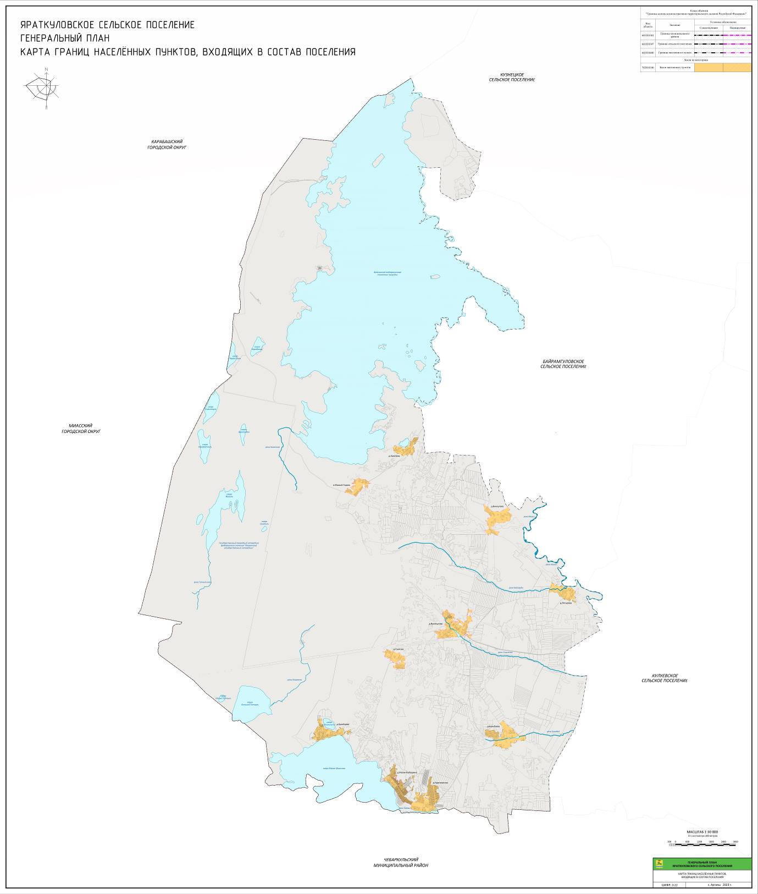

Приложение № 3
к решению Собрания депутатов
Аргаяшского муниципального района
от 20 сентября 2023 г. № 410

Карта планируемого размещения объектов местного значения

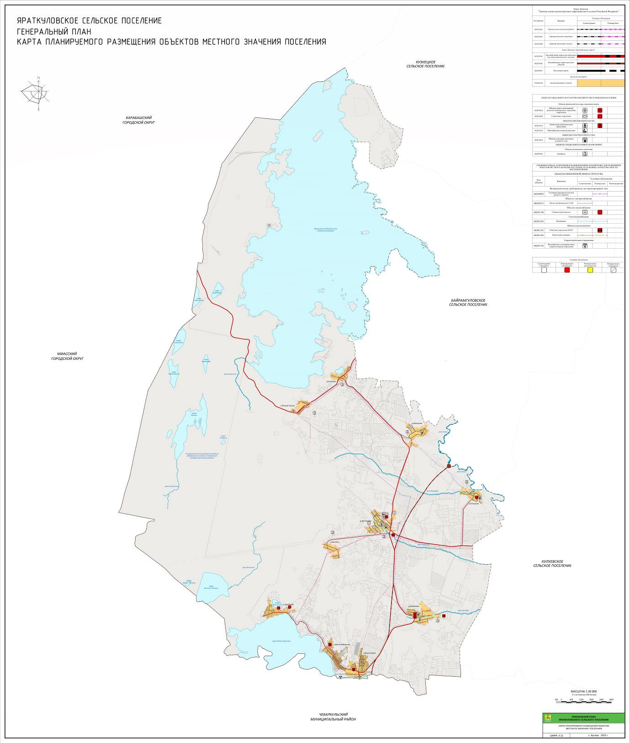

Приложение № 4
к решению Собрания депутатов
Аргаяшского муниципального района
от 20 сентября 2023 г. № 410

Карта функциональных зон поселения

